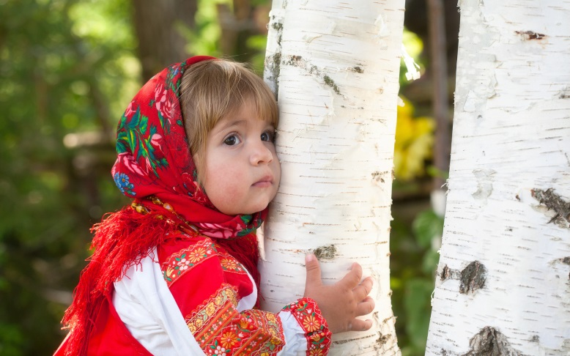
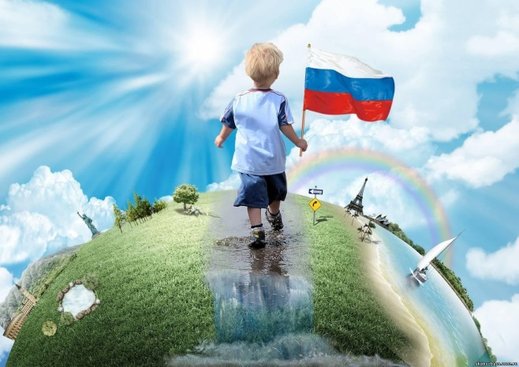

ТЕМА:
«Патриотическое воспитание через разнообразные виды детской деятельности»

Воспитатель Пахомова И.В
МБДОУ Зеленорощинский д/сад
«Теремок»


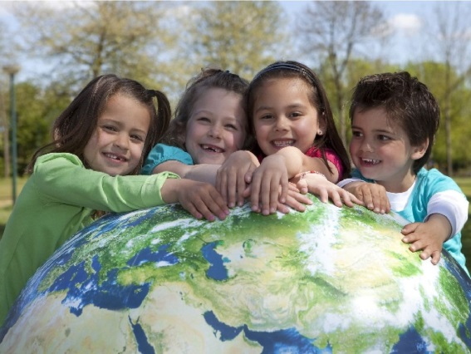

25.02.2022г.
«Как у маленького деревца, еле поднявшегося над землёй,
заботливый садовник укрепляет корень,
от мощности которого зависит жизнь растения
на протяжении нескольких десятилетий,
так и педагог должен заботиться о воспитании
у своих детей чувства безграничной любви к Родине»
В. А. Сухомлинский
Чувство любви к Родине. Оно начинается у ребенка с отношения к семье, к самым близким людям — к матери, отцу, бабушке, дедушке. Это корни, связывающие его с родным домом и ближайшим окружением.
Патриотическое воспитание детей является одной из основных задач дошкольного образовательного учреждения. Для формирования чувства патриотизма очень важно давать детям начальные знания о Родине, базисные представления о нашей стране, народе, обычаях, истории, культуре. Дети в этом возрасте очень любознательны, отзывчивы, восприимчивы. Они легко откликаются на все инициативы, умеют искренне сочувствовать и сопереживать. Именно этот отрезок жизни - является наиболее благоприятным для эмоционально - психологического воздействия на ребенка. Яркие впечатления о родной природе, об истории родного края, о Родине, полученные в детстве, нередко остаются в памяти человека на всю жизнь и формируют у ребенка такие черты характера, которые помогут ему стать патриотом и гражданином своей страны.
Целью работы ДОУ по данной теме является нравственно- патриотическое воспитание у детей дошкольного возраста – это воспитание у ребенка чувство любви и привязанности к Родине; формирование у них потребности совершать добрые дела и поступки, чувство сопричастности к окружающему и развитие таких качеств, как сострадание, сочувствие, находчивость, любознательность.
Исходя из цели, работа педагогов по патриотическому воспитанию дошкольников включает в себя целый ряд задач:

- воспитание у ребенка любви и привязанности к своей семье, дому, детскому саду, улице, городу;
- формирование бережного отношения к природе и всему живому;
- воспитание уважения к труду;
- развитие интереса к традициям;
- формирование элементарных знаний о правах человека;
- расширение представлений о родной стране, ее столице, родном городе;
- знакомство детей с символами Республики (герб, флаг, гимн);
- развитие чувства ответственности и гордости за достижения Республики;
- формирование толерантности, чувства уважения к другим народам, их традициям.
Опираясь на этот комплекс задач, планирование работы по патриотическому воспитанию дошкольников подразделяется на следующие формы и методы: занятия, наблюдения, трудовое воспитание, игра, праздники.
Патриотическое воспитание это длительный процесс, и именно детский возраст занимает важную роль на начальном этапе его формирования. Воспитание необходимо строить так, чтобы масштабы восприятия патриотизма постоянно увеличивалось от частного – к общему (семья – народ – страна), так как чувство любви к Родине начинается с соотношения к семье, самым близким людям.
В беседе «Наша семья» дети с любовью и уважением рассказывают о членах семьи, их виде деятельности и о том, какую помощь оказывают они дома.
Даю детям задание: подготовить рассказ на тему: «Почему так называется улица, на которой я живу?» Дети охотно рассказывали. Вот что рассказал Максим: «Моя улица носит название имени Анны Сидоровны Кондратьевой. Она закончила школу, когда началась война. Окончив курсы механизаторов, она села за руль трактора и всю войну проработала трактористкой. В честь неё и была названа наша улица».
Воспитание патриотизма через занятия театрально музыкальные дают возможность прикоснуться ребёнку к прекрасному. Это спектакли, заочные путешествия по залам галерей.
С раннего детства дети знакомятся с профессиями взрослых:
- организуются экскурсии на почту, в медпункт, магазин, мастерские, школу;
- проводятся беседы: «У меня растут года, будет мне 17, где работать мне тогда, чем заниматься»;
- наблюдения за работой повара, прачки и т.д. ;
- оформление стенда «Все профессии важны, все профессии нужны». Это даёт возможность дать представление детям о профессиях и привить любовь и уважение к труду.
На занятии по лепке говорю детям, что сегодня мы будем лепить плоды человеческого труда. Во время беседы дети называют плоды, которые выращивает человек своим трудом и решают, что они будут лепить.
Важное значение в воспитании патриотизма занимает воспитание любви к Родине. К этому занятию готовимся долго и проводим его в несколько этапов. Вначале посетили сельскую библиотеку и познакомились с выставкой книг на тему: «Минувших дней живая память». Затем идём на экскурсию к памятнику погибшим воинам, далее просматриваем мультфильмы: «Приключения пингвинёнка Лоло», «Дед Мазай и зайцы».
Вовремя беседы спрашиваю у детей, что можно сказать о героях, они какие? Дети отвечают: «Смелые, отважные, храбрые, приходят на помощь, защищают своих друзей».
Предлагаю послушать былины: «Алёша Попович», «Финист- Ясный сокол».
Рассматриваем картину Васнецова «Три богатыря» - спрашиваю у детей, как их можно назвать одним словом.
Дети отвечают – воины. Спрашиваю, а что они защищают? Дети отвечают: «Родину». Дополняю: «В разное время их называли по разному – солдаты, рыцари, воины, богатыри – но все они защищали Родину от врагов».
И последний этап - это знакомство с символикой нашей Родины. Объясняю детям, что такое символика. Это символы, по которым узнают государство во всём мире. Спрашиваю: «Какие цвета у флага?.» Дети отвечают: «Белый, синий, красный». Что они - означают? Дети затрудняются, объясняю: «Белый означает мир, чистоту, благородство, синий – небо, верность, правду, честность, красный - огонь, отвагу, смелость, великодушие». Затем знакомлю с гимном, гербом нашей Родины, с пословицам. В конце занятия предлагаю прослушать стихотворение Владимира Орлова «Мы узнали, что у нас, есть огромная страна»
На занятии по изодеятельности рисунки детей на темы: «Моя малая родина», «Моя семья», «Берёзка в золотом уборе»
отражают сильное и чистое чувство любви к своему родному городу, родной природе, позволяют им создать выразительные образы, основанные на своих собственных наблюдениях, а также заставляют задуматься над отношением к окружающему миру.
Важное значение отводится воспитанию трудовой деятельности детей, в основе которой лежит желание сделать что-то для других. Труд дошкольника невелик и несложен, однако он необходим для формирования его личности (дежурство, деревья сажают, моют игрушки)
Большое место в патриотическом воспитании принадлежит игре, так как она является основной деятельностью дошкольника. Дети обыгрываются бытовые, трудовые, общественные сюжеты. (защитники своей территории, весёлые старты где вырабатывается сила, ловкость, быстрота)
Особое место в патриотическом воспитании отводится праздникам. Праздник является наиболее древним элементом культуры человеческого общества и безусловной частью его жизни. Они дают возможность детям соприкоснуться с культурой, традициями, историей своего народа.
Хочется верить, что проводимая работа по нравственно-патриотическому воспитанию дошкольников будет фундаментом для воспитания будущего поколения, обладающего духовно-нравственными ценностями, гражданско-патриотическими чувствами, уважающими культурное, историческое прошлое и настоящее России.
И зёрна, брошенные в души ребят, дадут положительные всходы.

Спасибо за внимание!

